Оценка психической активации, интереса, эмоционального тонуса, напряжения и комфортности
(Н.А.Курганский, Т.А.Немчин)
Под психическим состоянием понимается целостная картина психического функционирования в ограниченный промежуток времени. Представленность этого функционирования в сознании индивида реализуется в самооценке состояния, во многих случаях определяющей традиционные названия психических состояний. При изучении психических состояний с помощью самооценки продуктивным оказывается факторный метод построения шкал. Он позволяет извлекать из некоторого массива данных объективно существующие факторы, после чего делается попытка эвристически раскрыть их содержание и дать наименование шкалам. Анализ групповой (факторной) семантики вербальных признаков определил названия рассматриваемых в этом задании шкал.
При исследовании психических состояний широко используется «Тест дифференциальной самооценки функционального состояния», построенный на принципе полярных профилей Ч. Осгуда и предполагающий оценку таких характеристик состояния, как «самочувствие, активность, настроение» (САН).
В настоящем задании предложена методика оценки таких психических состояний, как «психическая активация», «интерес», «эмоциональный тонус», «напряжение» и «комфортность», построенная на основе результатов факторного анализа динамики оценивания испытуемыми своего состояния с использованием модифицированного стимульного материала к методике САН. Отличие от методики САН состоит в том, что здесь с помощью математических процедур выделены шкалы вышеуказанных состояний независимо от кажущейся семантической специфичности отдельных слов и словосочетаний. Предлагаемая методика состоит из 20 пар противоположных по смыслу определений, характеризующих психическую активацию, интерес, эмоциональный тонус, напряжение и комфортность.
Обработка результатов проводится с помощью шаблонов-ключей для оценки конкретных психических состояний: психической активации, интереса, эмоционального тонуса, напряжения и комфортности. Шаблоны накладываются на тестовый бланк, заполненный испытуемым, и подсчитывается количество баллов суммированием цифр, находящихся над прорезями под оценками испытуемых, обведенными кружками. Полученные таким образом данные заносятся в протокол исследования.
Степени выраженности каждого психического состояния обозначаются как «высокая», «средняя» и «низкая». Любой испытуемый может набрать по каждой шкале от 3 до 21 балла. При этом высокая степень психической активации, интереса, эмоционального тонуса и комфортности располагается в пределах от 3 до 8 баллов, средняя – от 9 до 15 баллов и низкая – от 16 до 21 балла. Степень выраженности напряжения, напротив, является высокой при количестве набранных баллов от 16 до 21, средней – при 9 —15 баллах и низкой – при 3–8 баллах.
В целом при подсчете баллов необходимо помнить, что чем хуже психическое состояние испытуемого, тем большее количество баллов по каждой из характеристик он набирает.
Анализ полученных результатов проводится путем сопоставления измеренных пяти состояний между собой, а также полученных результатов с данными других исследований (анамнестических, психофизиологических, экспериментально-психологических, обсервационных и др.). Это сопоставление имеет конечной целью выяснить структурно-динамические, временные, пространственные, системные и другие характеристики и закономерности психических состояний человека в соответствии с конкретными задачами исследования.

Протокол
Фамилия, имя, отчество
Дата ______________Возраст ___________________________
Краткая характеристика актуальной ситуации (обычная нестрессовая, перед экзаменом, после экзамена, перед выполнением ответственной работы, после работы и т. д.)
_______________________________________________________________
Оценка состояний психической активации, интереса, эмоционального тонуса, напряжения и комфортности
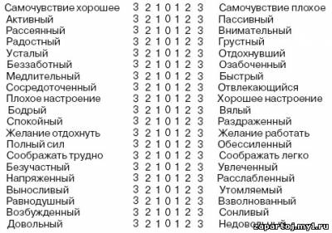
Бланк опросника самооценки состояний психической активации, интереса, эмоционального тонуса, напряжения и комфортности
Шаблон для оценки психической активации
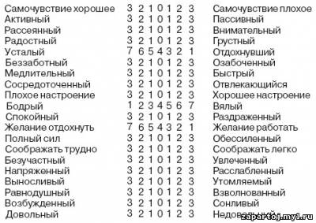

Шаблон для оценки интереса
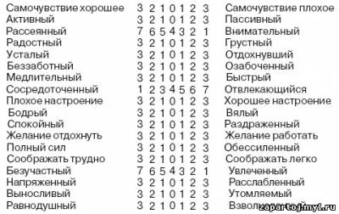
Шаблон для оценки эмоционально тонуса
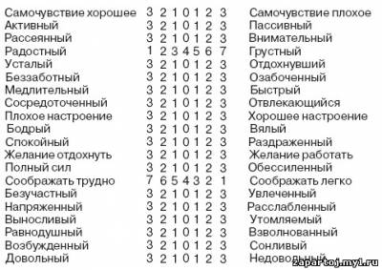

Шаблон для оценки напряжения
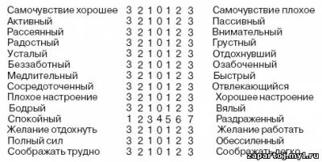
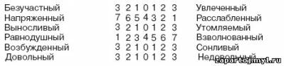
Шаблон для оценки комфортности
